ФИЛЬТРУЮЩИЕ СПЛАЙНЫ НА ОСНОВЕ ФИЛЬТРУЮЩИХ ЯДЕР

Одной из трудностей описания спектрально-временных параметров речевых сигналов является переменная скорость изменения спектра (чередование максимумов и минимумов в спектре) в зависимости от частоты ω. На нижних частотах в области первой F1 и второй формант F2 спектр меняется быстро со скоростью изменения этих формант и их антиформант. В то же время на на верхних частотах ( в частности, для шумных звуков) информативная компонента спектра меняется быстро. На все эти изменения в области верхних и нижних частот наложена высокочастотная компонента изменений спектра, обусловленная многими причинами (нестационарностью сигнала, погрешностью измерений, конечным интервалом анализа и др.). Вместе с тем спектры могут иметь низкочастотную компоненту, соответствующую спектральной характеристике голосового источника. Обычная фильтрация спектра с некоторой частотой среза для подавления высокочастотных колебаний спектра для всей оси частот не может решить задачу очистки спектра с переменной частотой среза для верхних и нижних частот. А для очистки от низкочастотных компонент нужны соответствующие методы фильтрации. В целом для анализа не только спектров, но и любых других процессов, в частности, временных (речевых сигналов, спектров как функций времени, сигналов в частотных полосах) необходимы методы описания, адекватные поставленной задаче. Это приводит к необходимости описания различных частей спектра разными функциями или одинаковыми функциями с разными параметрами, позволяющие расчленить исследуемый процесс на составные части как функции частоты и времени.
Поскольку спектр обычно искажен или зашумлен (а точнее нестационарный речевой сигнал весьма приблизительно описывается существующими ортогональными системами функций, которые совсем не отражают динамику спектра на интервале анализа), то для получения плавно меняющейся функции спектра и его компонент как по частоте, так и по времени, при этом меняющейся с разной скоростью на разных участках, необходимо применить некоторые средства фильтрации и сглаживания и последующего аналитического описания или совместить оба эти процесса.
При построении систем фильтрации, сглаживания и описания спектров необходимо совместить противоречивые требования: простота системы, максимальная точность получения плавно меняющихся функций спектров, малая вычислительная сложность как при нахождении парaметров системы, так и при восстановлении спектральной функции или ее компонент, прогнозируемость результата. Здесь предлагаются некоторые варианты решения этих задач.
Введем фильтрующую функцию Φ(z,β), которая для разных интервалов анализа обрабатываемого процесса (по частоте z=ω или по времени z=t) имеет разные параметры β_{i}, обеспечивая фильтрацию разных участков с разной частотой среза, а сплайн-соединение обеспечивает плавный стык склеиваемых функций.
Tогда сплайн первой степени с одним узлом будет иметь вид :
по частоте c параметром частоты среза μ_{i}
a₁Φ(ω_{r},μ_{i})+ a₂ Ω₀ ≤ω_{k}, ω_{r} ≤Ω₁
Y_{μ}(Ω_{i},ω_{r},t_{λ})= (1)
b₁Φ(ω_{r},μ_{i})+ b₂ Ω₁ ≤ω_{k}, ω_{r} ≤Ω₂
и по времени с параметром частоты среза ν_{i}
c₁Φ(t_{λ},ν_{i})+ c₂ T₀ ≤ t_{l}, t_{λ} ≤ T₁
Y_{ν}(T_{j},ω_{k},t_{λ}) = (2)
d₁Φ^{p-g}(t_{λ},ν_{i})+ d₂ T₁ ≤ t_{l}, t_{λ} ≤ T_{2.}
Сплайн произвольной степени с одним узлом будет иметь вид:
по частоте
a_{p}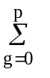Φ^{p-g}(ω_{r},μ_{i}) Ω₀ ≤ω_{k}, ω_{r} ≤Ω₁
Y_{μ}(Ω_{i},ω_{r},t_{λ})= (3)
b_{p}Φ^{p-g}(ω_{r},μ_{i}) Ω₁ ≤ω_{k}, ω_{r} ≤Ω₂
и по времени
c_{p}Φ^{p-g}(t_{λ},ν_{i}) T₀ ≤ t_{l}, t_{λ} ≤ T₁
Y_{ν}(T_{j},ω_{k},t_{λ}) = (4)
d_{p}Φ^{p-g}(t_{λ},ν_{i}) T₁ ≤ t_{l}, t_{λ} ≤ T_{2.}
Для сглаживающих сплайнов в качестве ядра Φ(z,β) может быть применена любая функция низкочастотного фильтра (ФНЧ) от самой простой до самой сложной. Простейшая функция Φ(z,β) для ФНЧ − это цифровой фильтр вида [2 - ссылка на Хемминга]
Φ(z,β) =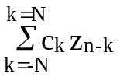, (c_{k} =c_{-k}), (5)
c_{k}=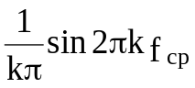, c₀=2f_{cp}, 0<f_{cp}≤0.5,
где с_{k} − коэффициенты фильтра, β=f_{cp} − частота среза фильтра.
Более мощный вариант −это низкочастотный фильтр на базе тригонометрического полинома. В работе [1] описан близкий к идеальному низкочастотный фильтр для исходного речевого сигнала вида
y_{m}(t_{i})=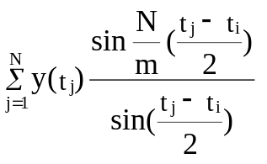, (6)
где m − параметр фильтрации высокочастотных компонент, y(t_{i}) − исходный сигнал, y_{m}(t_{i}) − отфильтрованный сигнал с параметром m.
Тогда для спектрально-временных параметров Y(ω_{k},t_{l}):
ядро-фильтр по частоте имеет вид
Φ(ω_{r}, ,μ_{i}) =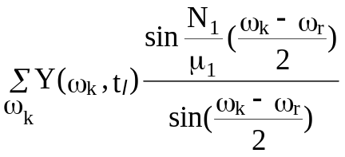 (7)
и ядро-фильтр по времени
Φ(t_{λ},ν_{i}) =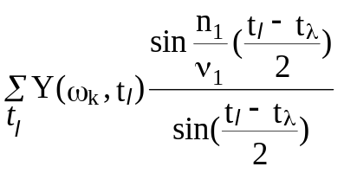, (8)
Двумерный фильтр-ядро по поверхности в координатах ω и t:
- Φ_{μν}(ω_{r},t_{λ})= 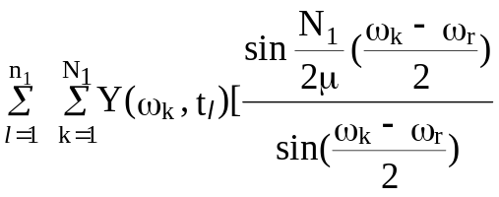 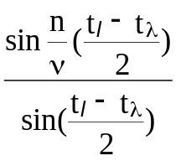] (9)
b) Φ_{μν}(ω_{r},t_{λ})=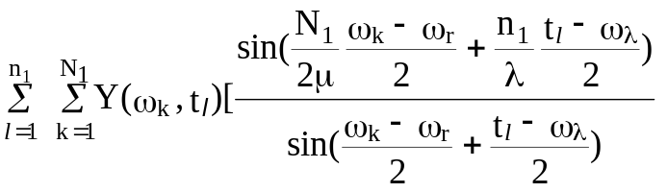] (10)
- Φ_{μν}(ω_{r},t_{λ})= + ]. (11)
Для сглаживающих сплайнов, описывающих процесс в полосе (компоненты спектра по частоте, речевой сигнал или его спектр в полосе) ядро Φ(z,α,β) имеет вид полосового фильтра вида
Φ(z,α,β)=, (c_{k} =c_{-k}), (12)
c_{k}=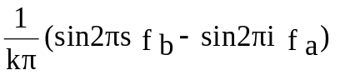, c₀=2(f_{b}-f_{a}), 0<f_{a}, f_{b} ≤0.5,
где с_{k} − коэффициенты фильтра, α=f_{a}, β=f_{b} − частоты среза фильтра.

Ядро-полосовой фильтр на базе тригонометрического полинома для спектрально-временных параметров Y(ω_{k},t_{l}):
по частоте имеет вид
Φ(ω_{r}, ,μ_{i}) =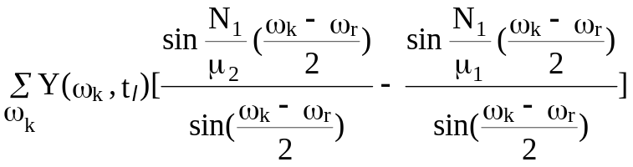, (13)
где μ₁, μ₂ − параметры верхней и нижней частоты среза компонент спектра;
и по времени
Φ(t_{λ},ν_{i}) =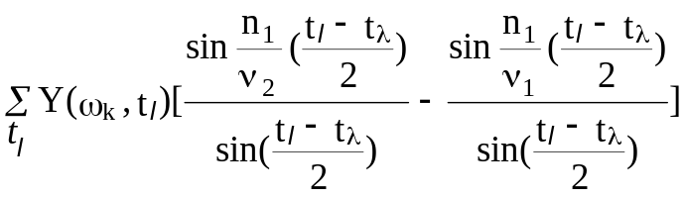, (14)
где ν₁, ν₂−параметры верхней и нижней частоты среза для функции времени;

Смешанные сплайны
При построении сплайнов возникает задача минимизации описания в соответствии со свойствами процесса ( для разных участков описываемого процесса нет необходимости применять одинаковой сложности сплайн-функции, например, для быстроосциллирующих участков - сложные функции или более высоких порядков, для медленно меняющихся - простые функции или низких порядков). Для описания спектров речевых сигналов в низкочастотной части целесообразно применить тригонометрический полином (7) для описания функции спектра, соответствующей первым 25 спектральным коэффициентам и простейший цифровой фильтр (5)
по частоте c параметром частоты среза μ_{i}
a₁Φ₁(ω_{r},μ_{i})+ a₂ Ω₀ ≤ω_{k}, ω_{r} ≤Ω₁
Y_{μ}(Ω_{i},ω_{r},t_{λ})= (1)
b₁Φ₂(ω_{r},μ_{i})+ b₂ Ω₁ ≤ω_{k}, ω_{r} ≤Ω₂,

где Φ₁(ω_{r},μ_{i})= ,
Φ₂(ω_{r},μ_{i})= Φ(z,β) =, (c_{k} =c_{-k}), (5) c_{k}=, c₀=2f_{cp}, 0<f_{cp}≤0.5,
где с_{k} − коэффициенты фильтра, μ_{i}=β=f_{cp} − частота среза фильтра.

Двумерный сглаживающий сплайн с одним узлом вдоль каждой из осей имеет вид
Y_{μν}(ω_{r},t_{λ})=[k₁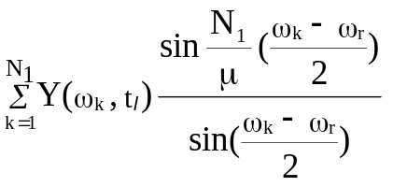+
- k₂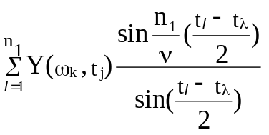]/2,
Y_{μν}(ω_{r},t_{λ})=[k₃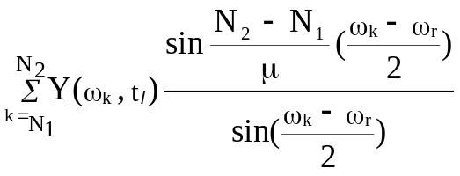+
k₄]/2,
Y_{μν}(ω_{r},t_{λ})=[k₅+
k₆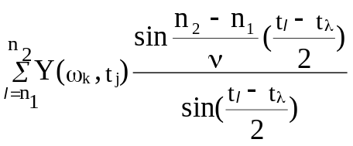]/2, (4)
Y_{μν}(ω_{r},t_{λ})=[k₇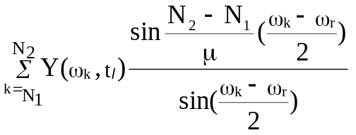+
k₈]/2

